|  |  |  |  |  |  |  |  |  |  |  |  |  |  |  |  |  |  |  |  |  |  |
| --- | --- | --- | --- | --- | --- | --- | --- | --- | --- | --- | --- | --- | --- | --- | --- | --- | --- | --- | --- | --- | --- |
| **EVALUACIÓN CURSO 4208 DESARROLLO DE EMPRENDEDORES.**  **Se plantean las siguientes asignaciones acordadas por la Cátedra con sus respectivas calificaciones las cuales también debe ser compartidas con los estudiantes para tomar en cuenta su criterio.**   |  |  |  | | --- | --- | --- | | **Temas curso presencial** | **Porcentaje programa actual** | **Propuesta curso Regular 2024** | | Desafío uno **(grupal)** | **10%** | **Actividad práctica** (**Grupal).**  **10%** | | Desafío dos.  **(en equipos, actividad práctica)** | **20%** | **Actividad práctica. En equipos. Elaboración del podcast u otra asignación utilizando tecnologías.**  **20%** | | Trabajos cortos ENTREGABLES indicados en los Paquetes de Trabajo semanales sean individuales o grupales. | 30% | Trabajos cortos grupales. **(Entregables en formato digitales)** **30%**   * Exposición Habilidades 10 * Presentación de los Equipos 10 * Inteligencia financiera 5 * Lienzo de negocios 5 | | Participación en eventos organizados por Tec Emprende | 10% | **Reto Tec, Feria u otros 10%** | | Proyecto Final: informe escrito y exposición **(Documento en digital y exposición en el aula)** | 30% | Proyecto Final: informe escrito.  **(Documentos en digital 25% y exposición 5%)**  **30%** | | **TOTAL** | **100%** | **TOTAL**  **100%** | |

**Para efectos de este curso se entiende como Regulara:**

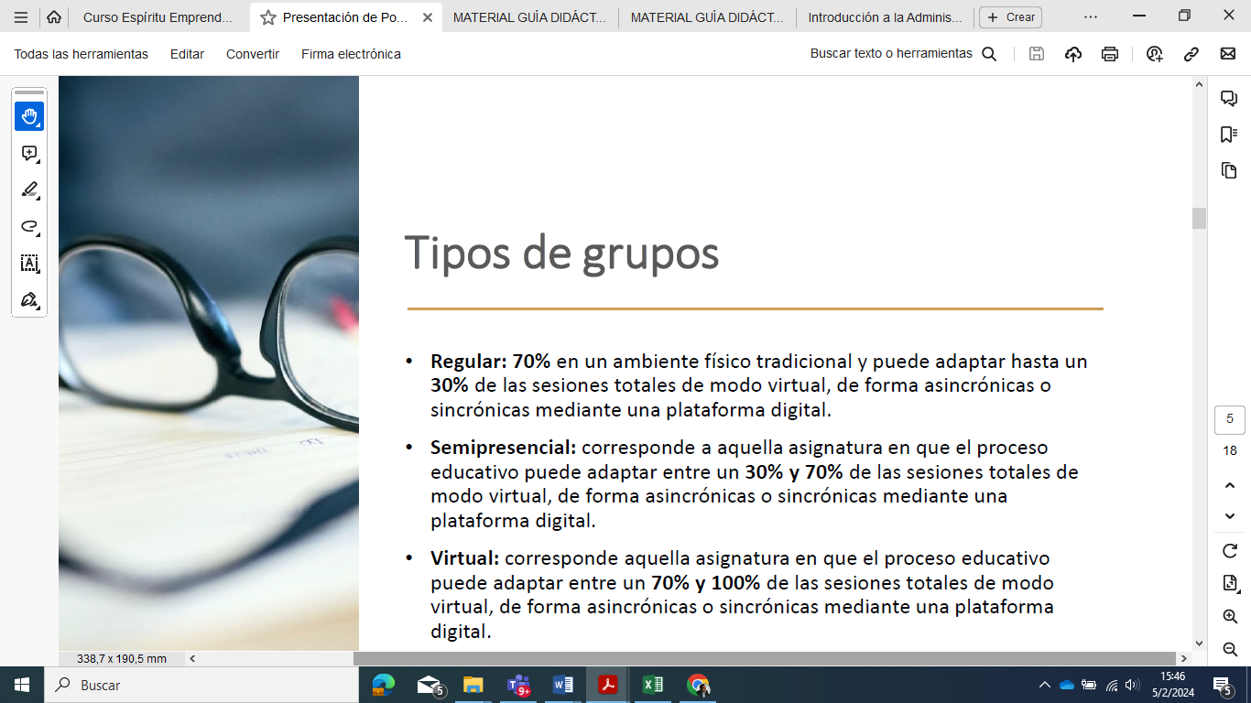

**Por lo tanto, se propone la siguiente programación semana:**

|  |  |  |
| --- | --- | --- |
| **Unidad 1. Fomento del espíritu Emprendedor.**  **Objetivos:**  a. Identificar los factores de personalidad y de acción que distinguen a los emprendedores.  b. Incrementar el desarrollo de talentos y habilidades de conducta emprendedora como fijación de metas, creatividad, generación y evaluación de ideas de negocios.  c. Implementar criterios para la evaluación preliminar de ideas de negocio. | | |
| **Temas** | **Semana** | **Actividades o Materiales** |
| 1.1 Fijación de metas personales  1.2 Introducción a la teoría de emprendedores  1.3 Tipos de emprendedores.  1.4 Características personales de los emprendedores  1.5 Actitudes emprendedoras  1.6 La ética en los negocios  1.7 Habilidades blandas  1.8 Habilidades duras  1.9 Tipos de emprendimiento (emprendimiento social, emprendimiento empresarial y otros).  1.10 El proceso creativo y herramientas para la innovación  1.11 La innovación  1.12 Tipos de innovación  1.13 Generación y evaluación de ideas u oportunidades de negocio  1.14 Evaluación de las ideas de negocio | 1  **5/2** | Introducción al curso.  (Que quiero ser, Creatividad y Motivación, definiciones.  Dinámica de Integración y creatividad.  Formación de equipos preliminares  Asignación de los temas a grupos de habilidades blandas.  Creación de grupos preliminares. |
| 2  **12/2** | Taller El Desing Thinking |
| 3  **19/2** | La innovación y tipos de innovación. (Irudesca)  **Lean Canvas**  **ASINCRÓNICA** |
| 4  **26/2** | -  **Exposición 1 y 2 habilidades blandas.**  **Propuesta de valor.** |
|  |  |  |

|  |  |  |
| --- | --- | --- |
| **Unidad 2. Las micro, pequeñas y medianas empresas y su relación con el desarrollo económico.**  **Objetivos:**  a. Valorar el papel que desempeña la pequeña y mediana empresa (PYME) en el desarrollo económico de un país.  b. Conocer las tecnologías que permiten nuevos mercados a las PYME y las formas de constitución de una empresa. | | |
| **Temas** | **Semana** | **Actividades o Materiales** |
| 2.1 Concepto de micro, pequeña, mediana y gran empresa  2.2 Tipos de empresa: Industrial, comercial, de servicios, entre otras.  2.3 Creación de mipyme eco sostenibles  2.4 Concepto de desarrollo económico y su vinculación con las MIPYME  2.5 Importancia de las MIPYME  2.6 Ventajas y desventajas de las MIPYME  2.7 Principales retos de las MIPYME  2.8 Tecnologías emergentes para las MIPYME  2.9 Formas de constitución para las MIPYME | 5  **4/3** | **Lean Canvas y trabajo en grupos**  **Exposición 3 y 4 habilidades blandas.** |
| 6  **11/3** | * **Conceptos y tipos de empresas** * **Formas de constitución para la empresa.** |
| 7  **18/3** | * **La importancia de las PYME para el país,** * **Las empresas verdes y su relación con los 17 postulados de la agenda de desarrollo sostenible.** * **La economía naranja.** * **Nuevas tecnologías a favor de las PYME.** * **GUÍA DEL SEGUNDO DESAFÍO (ENTREGA SEMANA 13)**   **ASINCRÓNICA** |

**SEMANA SANTA DEL 24 AL 30 DE MARZO**

|  |  |  |
| --- | --- | --- |
| **Unidad 3. El plan de negocios y el rol del empresario.**  **Objetivo:**  a. Identificar los principales componentes de un plan de negocios. | | |
| **Temas** | **Semana** | **Actividades o Materiales** |
| 3.1 Concepto plan de negocios  3.2 Importancia de su elaboración para etapas maduras de la empresa.  3.3 Metodología para la elaboración  3.4 La función de estrategia (Diseño del elemento diferenciador, Análisis del macro-entorno, Modelado del negocio Lienzo).  3.5 La función de mercadotecnia (Validación del producto o servicio, Perfil del cliente, Propuesta de valor, Determinación de la demanda).  3.6 La función de producción (Inversión inicial)  3.7 La función de organización y de recursos humanos  3.8 La función legal y responsabilidades sociales  3.9 La función financiera (Fuentes de financiamiento)  3.10 Roles del emprendedor empresario  3.11 Habilidades requeridas para dirigir empresas  3.12 Técnicas de presentación de proyectos y ventas. | **8**  **1/4** | * **APLICACIÓN DEL Primer DESAFÍO práctico** * **Plan de negocios características y usos.** * **Cap 8. Poveda (2019)** * **Cómo hacer un sondeo de mercado (validación del producto o servicio)** * **ASIGNACIÓN 2 Inteligencia financiera (ENTREGA SEMANA 10).** |
| 9  **8/4** | * **Cap. 8 Poveda (2019).** * **Exposición 5 y 6 habilidades blandas.** * **Lienzo estratégico de negocios Canvas** |
| 10  **15/4** | * **Cap 8. Poveda (2019)** * **ENTREGA DE ASIGNACIÓN 2 (INTELIGENCIA FINANCIERA).** * **ASIGNACIÓN 3 VIDEO EQUIPOS DE TRABAJO (ENTREGA SEMANA 14).** |
| 11  **22/4** | * **Cap. 6 Leiva (20013) -digital-** * **OTRAS LECTURAS ASIGNADAS.**   **ASINCRÓNICA** |
| 12  **29/4** | * **Cap. 7 Leiva (20013) -digital-** * **Cap. 8 Leiva (20013) -digital-** * **OTRAS LECTURAS ASIGNADAS.** * **Exposición 7 y 8 habilidades blandas.** |
| 13  **6/5** | * **Plantilla Financiera** * **Lectura y FORO “Padre Rico Padre Pobre”** * **OTRAS LECTURAS ASIGNADAS.** |
|  |  |  |

|  |  |  |
| --- | --- | --- |
| **Unidad 4. Proceso de creación de empresas y mecanismos de apoyo en nuestro país.**  **Objetivo:**  a. Conocer la legislación concerniente a la creación de empresas, las instituciones de apoyo y de financiamiento para PYME. | | |
| **Temas** | **Semana** | **Actividades o Materiales** |
| 4.1 Trámites legales requeridos para abrir una empresa  4.2 Trámites tributarios requeridos para abrir una empresa  4.3 Alternativas de financiamiento para nuevas empresas  4.4 Alternativas de protección de derechos de autor para una nueva empresa  4.5 Proceso de incubación de empresas y otros mecanismos de apoyo | 14  **13/5** | * **La propiedad intelectual y las Empresas.**   • **ENTREGA Segundo DESAFÍO** |
| 15  **20/5** | * **Trámites, instituciones y mecanismos de apoyo para la creación de empresas.** * **Charla Tec Emprende. ENTREGA ASIGNACIÓN 3 VIDEO EQUIPOS DE TRABAJO.** |
|  | 16  **27/5** | * **Entrega documentos Proyectos finales y exposición.** |

**Las lecciones serán PRESENCIALES y ASINCRÓNICAS, se les indicará qué día tendremos lecciones presenciales o asincrónica.**

**Los trabajos solicitados por el profesor deben ser enviados al correo:** [**cursovirtualpoveda@gmail.com**](mailto:cursovirtualpoveda@gmail.com)

**Los días de consulta serán de la siguiente manera:**

|  |  |
| --- | --- |
|  |  |
| **Martes de 9am a 11 am solicitar cita previamente.** |  |
| Contacto:  [jopoveda@itcr.ac.cr](mailto:jopoveda@itcr.ac.cr) (solo para consultas no enviar trabajos a este correo)  Cel: 8334 9110 |  |

**Las áreas para las propuestas de ideas de negocio (para el reto, para la feria y el trabajo final) son los siguientes: (se trabaja un tema para las tres actividades).**

